PEDIDO DE PROVIDÊNCIAS Nº 143/2023
Limpeza e roçada de terreno na Rua Compositor José Mendes, em frente ao nº 16, no Bairro Primavera.
Solicita-se que, após os trâmites regimentais, seja enviada cópia da presente proposição ao Poder Executivo, para que realize as seguintes providências:
Limpeza, e roçada de terreno na Rua Compositor José Mendes, em frente ao nº 16, no Bairro Primavera.

Novo Hamburgo, 03 de fevereiro de 2023.
Vereadora Lourdes Valim

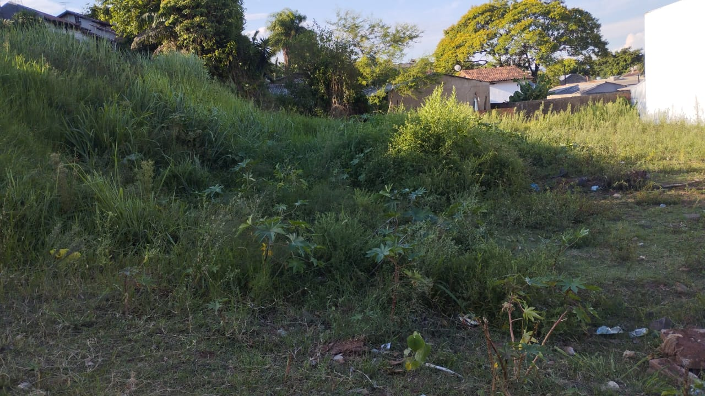

Obs.: Redação conforme original da autora.
/VM

